LabMedSys

Módulo Estoque
Entrada de Material - Produção: Fluxos
Versão 1.0

Histórico de Revisão e Envolvidos

Nome | Função | Contato
Rogério
Lúcia
Balocco
Cláudio

Data | Versão | Descrição | Autor
23/10/2026 | 1.0 | Rascunho: legado, a partir do código | André Nardacci

- ACRÔNIMOS E ABREVIAÇÕES

Sigla | Termo Original | Tradução / Significado
ANVISA | Agência Nacional de Vigilância Sanitária | Agência reguladora sanitária brasileira
BPF | Boas Práticas de Fabricação | Conjunto de requisitos para garantir qualidade e segurança dos medicamentos
GMP | Good Manufacturing Practices | Boas Práticas de Fabricação
SGQ | Sistema de Gestão da Qualidade | Sistema de gestão da qualidade farmacêutica
CAPA | Corrective and Preventive Action | Ação Corretiva e Preventiva
RNC | Relatório de Não Conformidade | Registro formal de desvios ou não conformidades
POP | Procedimento Operacional Padrão | Documento que descreve a execução padronizada de atividades
RDC | Resolução da Diretoria Colegiada | Norma regulatória emitida pela ANVISA
PIC/S | Pharmaceutical Inspection Co-operation Scheme | Esquema de Cooperação em Inspeção Farmacêutica
CSV | Computerized System Validation | Validação de Sistemas Computadorizados
URS | User Requirements Specification | Especificação de Requisitos do Usuário
ERU | Especificação de Requisitos do Usuário | Documento contendo os requisitos do negócio e dos usuários
FS | Functional Specification | Especificação Funcional
IQ | Installation Qualification | Qualificação de Instalação
OQ | Operational Qualification | Qualificação Operacional
PQ | Performance Qualification | Qualificação de Desempenho
QI | Qualificação de Instalação | Evidência de que a instalação foi executada conforme especificação
QO | Qualificação de Operação | Evidência de que o sistema opera conforme especificado
QD | Qualificação de Desempenho | Evidência de que o sistema mantém desempenho consistente
PMV | Plano Mestre de Validação | Documento que define a estratégia global de validação
SNCM | Sistema Nacional de Controle de Medicamentos | Sistema brasileiro de rastreabilidade de medicamentos
IUM | Identificador Único de Medicamento | Código único utilizado na serialização de medicamentos
XML | Extensible Markup Language | Linguagem de marcação extensível para troca de dados
FDA | Food and Drug Administration | Agência reguladora de alimentos e medicamentos dos Estados Unidos
OMS | Organização Mundial da Saúde | Organização Mundial da Saúde
WHO | World Health Organization | Organização Mundial da Saúde
ALCOA+ | Attributable, Legible, Contemporaneous, Original, Accurate (+ Complete, Consistent, Enduring, Available) | Princípios de Integridade de Dados
GxP | Good Practices | Conjunto de Boas Práticas aplicáveis ao ambiente regulado
ICH | International Council for Harmonisation | Conselho Internacional para Harmonização de Requisitos Técnicos
QMS | Quality Management System | Sistema de Gestão da Qualidade
QA | Quality Assurance | Garantia da Qualidade
QC | Quality Control | Controle da Qualidade
SLA | Service Level Agreement | Acordo de Nível de Serviço
Audit Trail | Audit Trail | Trilha de Auditoria
GAMP | Good Automated Manufacturing Practice | Guia internacional de validação de sistemas computadorizados (categorias de software)
RN | Regra de Negócio | Regra que o sistema deve cumprir, identificada como RN-PRI-nnn
RF / RNF | Requisito Funcional / Não Funcional | O que a nova versão deve fazer / como deve fazer (segurança, auditoria, desempenho)
CT | Caso de Teste | Teste com passos e resultado esperado, identificado como CT-PRI-nnn
DV | Desvio | Diferença entre o resultado esperado e o obtido nos testes, identificado como DV-PRI-nnn
SEG | Achado de Segurança | Fragilidade de segurança encontrada no código, identificada como SEG-PRI-nn
SSO | Single Sign-On | Login único: um acesso vale para todos os módulos
DBA | Database Administrator | Administrador do banco de dados
LGPD | Lei Geral de Proteção de Dados | Lei nº 13.709/2018, sobre dados pessoais

- FLUXO DA TELA

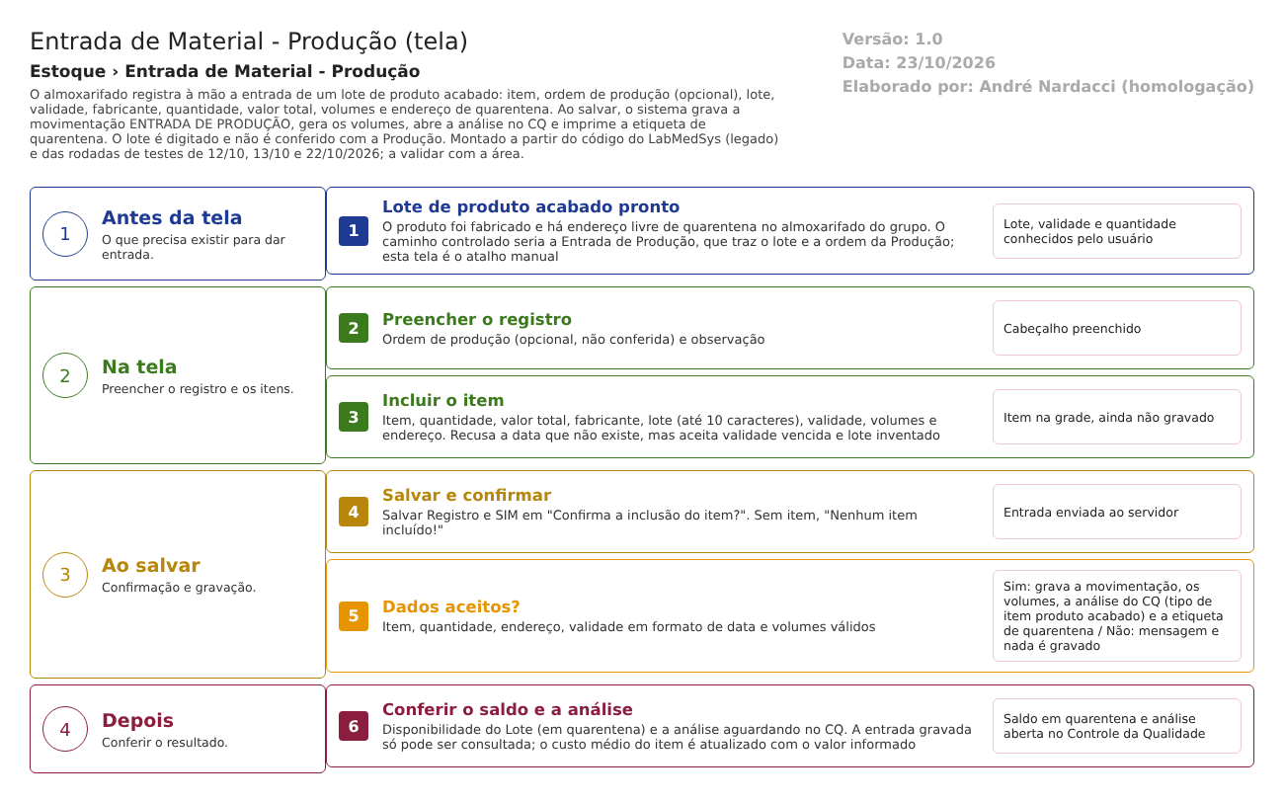
Figura 1 – Fluxograma da tela
Fluxograma no arquivo 21-entrada-de-material-producao.fluxo.json, em 4 fases. Etapas, na mesma ordem do arquivo:
- Etapa 1. Lote de produto acabado pronto: fabricado, com ordem de produção e lote conhecidos (Antes da tela).
- Etapa 2. Preencher o registro: ordem de produção (opcional) e observação (Na tela).
- Etapa 3. Incluir o item: item, quantidade, valor total, fabricante, lote, validade, volumes e endereço de quarentena (Na tela).
- Etapa 4. Salvar e confirmar: "Confirma a inclusão do item?" (Ao salvar).
- Etapa 5. Dados aceitos? (decisão): Sim: grava a movimentação, os volumes, a análise do CQ e a etiqueta de quarentena. Não: mensagem e nada é gravado. Observação: lote inventado e validade vencida são aceitos (Ao salvar).
- Etapa 6. Conferir o saldo e a análise: Disponibilidade do Lote e análise no CQ (Depois).
Saídas alternativas: VOLTAR sai sem gravar; a entrada gravada só pode ser consultada.
- SITUAÇÕES E HISTÓRICO

Situações
- A entrada não tem situação própria na tela: é gravada de uma vez; não há rascunho nem cancelamento (entrada_producao_ed.aspx.cs:111-215).
- O lote de item com controle de qualidade entra em quarentena com a análise "AGUARDANDO ANÁLISE" no CQ até o laudo (CT-EST-097, 12/10/2026). A liberação segue o fluxo da Quarentena (CT-EST-073 preparação, 13/10/2026; CT-EST-101, 22/10/2026).
- O lote de item sem controle de qualidade entra como disponível (leitura do código; não testado).
O que grava na trilha de auditoria (histórico)
- A inclusão da movimentação, com o usuário que criou: GerarLogInclusao em TBL_MOVIMENTACAO (bllMovimentacao.cs:32; entrada_producao_ed.aspx.cs:155). O ícone Log da lista abre esse histórico. O histórico não foi aberto em nenhum teste (caso novo CT-EST-E21-12). Como a tela não preenche a justificativa da movimentação (só a observação), o histórico da inclusão sai sem justificativa.
- A movimentação guarda o usuário e a data de criação (dalMovimentacao.cs:19-22).
- O Histórico do Lote mostra a entrada de produção com endereço, quantidade e data, sem usuário e sem hora (DV-EST-034; CT-EST-101, 22/10/2026).
O que não grava
- O lote não tem coluna de usuário de criação (Tables/TBL_ITEM_LOTE.sql:2-20); a tela envia o lote com o usuário (entrada_producao_ed.aspx.cs:626), mas ele não é guardado.
- A ordem de produção vai só para o campo de número de OP da movimentação, sem ligação com a Produção (entrada_producao_ed.aspx.cs:145).
- O motivo de aceitar uma entrada sem ordem de produção ou com validade vencida não é registrado em lugar nenhum.
- DADOS

Tabelas do banco
Tabela | Colunas principais | Chaves e ligações | Fonte
TBL_MOVIMENTACAO | Código, data, tipo (11), observação (TXT_OBS), número da OP (NUM_OP, texto livre), usuário e data de criação | Tipo de movimentação; empresa | Hsolutions.Estoque.DB/Tables/TBL_MOVIMENTACAO.sql; dalMovimentacao.cs:15-45
TBL_MOVIMENTACAO_ITEM | Item, lote, endereço, quantidade, custo (VL_CUSTO, multiplicado pela quantidade no cálculo do custo médio), custos FR170 e FR180, saída (0), volumes | Movimentação, item, lote e endereço | Tables/TBL_MOVIMENTACAO_ITEM.sql; entrada_producao_ed.aspx.cs:604-640
TBL_ITEM_LOTE | Item, lote (até 40), validade, fabricante (pode ser nulo), item de entrada, volumes, bloqueado, reanálise | Item e fabricante; sem chave única por item, lote, validade e fabricante | Tables/TBL_ITEM_LOTE.sql; dalItemLote.cs:20-60
TBL_TIPO_MOVIMENTACAO | Tipo 11 "ENTRADA DE PRODUÇÃO" (entrada, atualiza custo 1, obriga análise 1) | Movimentação | Hsolutions.Estoque.DB/dml.sql:529 e 1574-1576; Constantes.cs:67
TBL_ENTRADA_PRODUCAO | Não é usada por esta tela: guarda as entradas enviadas pela Produção, com a ordem de produção obrigatória (ORDEM_PRODUCAO NOT NULL), para a tela 22 | Item, movimentação | Tables/TBL_ENTRADA_PRODUCAO.sql:2-14
Volumes e saldos | Volumes do lote (pGeraVolumeMovimentacao) e saldos de lote e de endereço e custo (gatilhos do banco) | Lote e endereço | Stored Procedures/pGeraVolumeMovimentacao.sql; Tables/TBL_MOVIMENTACAO_ITEM.sql:104-126

Leituras e gravações em outros módulos
Módulo | O que é lido ou gravado | Meio | Fonte
Controle da Qualidade | Abre a solicitação de análise do lote, com o tipo de item "produto acabado" (se o módulo do CQ está habilitado; o grupo do item pode trocar o tipo) | Chamada de serviço do CQ (API) | bllAnaliseControle.cs:23-100 e 528-600
Produção | Nada é lido nem gravado: o lote e a ordem são digitados; a Produção não é consultada | Não se aplica | Sem fonte (nenhuma chamada no formulário)
Principal | Pessoas jurídicas do tipo fabricante, usuário, grupo e almoxarifados do grupo | Cadastros do Estoque e sinônimos do banco | entrada_producao_ed.aspx.cs:299-321; dalMovimentacao.cs:199-213

